MÉST SKÝ ÚSTAV SOCIÁLNÍCH SLUŽEB STRAKONICE
DOMOV PRO SENIORY A DOMOV SE ZVLÁŠTNÍM REŽIMEM
Rybniční 1282, Strakonice
70828334

DIČ : CZ 70828334 OBJEDNÁVKA č. 3/107/2020
pro ekonomickou činnost
ze dne: 11.5.2020

DODAVATEL
MSM s.r.o.
Lhota u Příbramě 13
261 01 Příbram
Název a popis zboží | Množství | MJ | Cena vč. DPH v Kč
Stro ní zvedák ro nácvik chůze RISE 450M
CELKEM |  |  | 151.573,30
Vyřizuje: Bečánová R. Schválil:
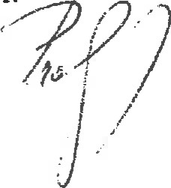
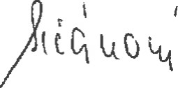
iVłest sociáifiíc.h siuzet;
Sirakonice pro DZR
1 282, 38E 01 Strakonice

